浅谈珠心算与数学整合的教学
芦荻西小学 张凤霞
珠心算的教学不是独立的，它与其他的学科有着密切的联系特别是数学学科，更是有着密不可分的联系。结合数学教学谈谈如何与珠心算教学整合，如何提高学生学习数学及珠算的能力和形成良好的数学思想。以下结合珠心算教学对数学教材、教法的处理谈谈几点看法。

- 突显珠心算直观形象功能，帮助学生更快的掌握数学知识。
人教版第一册P4、5《1~5的认识》和P65、66《11~20的认识》，特别是P15《认数和写数》以及人教版第二册P34《100以内数的认识》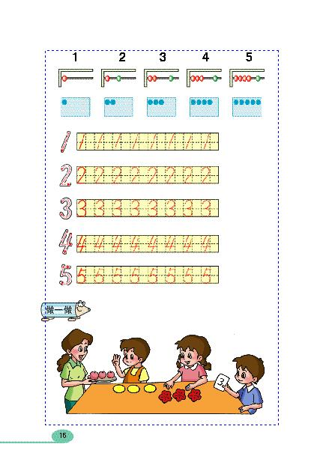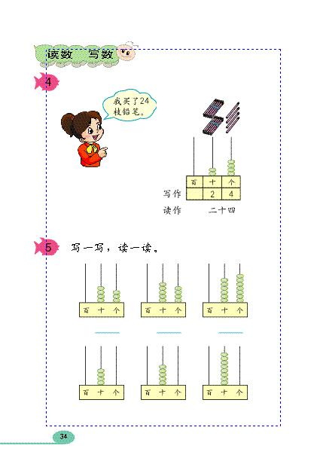 借助算盘的显示让学生直观对数字和珠像图、实物形成联系，培养学生良好的数感。并通过在算盘上的拨珠过程自己感受数的组成说说“这个数由几个十、几个一组成”。通过帮助建立珠像图与数字间的联系从而很快地帮助学生进行扩位的认识。当学生掌握了《20以内数的认识》后很容易就能通过知识的迁移掌握《100以内数的认识》、《万以内数的认识》等知识，培养了学生自我学习、自己提高、自主迁移的学习能力和数学思想。

- 突显珠心算口诀功能，指导学生准确计算。
1、人教版第二册P52《20以内加法》出示例2出示例题：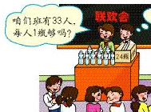
师：让学生读题并从题目中找出解决问题的条件。
生：在图中找有用的信息并列式计算。
指导学生运用珠心算的口诀，计算24+9
师：先让学生判断个位4+9是否满十，如果满十，应用哪句口诀进行计算。
生：应该用：本档满十，进一减补。就是：
十位 | 个位 | 最后得数
2+1=3 | 4-1（9的补数）=3 | 33
，
师：小结，在计算前要先判断个位是否满十，减补是减第二个加数的补数。完成例题的解答过程。
低年级的学生对进位加的学习有困难比较难理解凑十的算理和算法，因此在计算中引入珠心算的口诀帮助学生更快的掌握计算的方法，提高计算的准确率。
2、人教版第七册P81《笔算除法》出示例2
今天是“阅读日”，这里有92本连环画，140本故事书。
（1）92本连环画，每班30本，可以分给几个班？
列式依据：连环画总数÷每班本数＝够分班数
92 ÷ 30 ＝
引导学生，先根据定商的方法判断商的位数。再尝试计算，说说你是怎样计算的？学生可以运用珠算、珠心算、笔算等方法尝试解答。
提示： 计算除数是一位数的除法时，先看被除数的前一位，现在计算除数是两位数的除法，应先看被除数的前两位。
展示直观图，结合口算引导学生：3个30是90，商3。商写在什么位置？
3
30 ）9 2
9 0
2
2）出示：140本故事书，每班30本，可以分给几个班？
列式依据：故事书总本数÷每班本数＝够分班数
140 ÷ 30 ＝
说说你是怎样计算的？引导学生，先用笔算的方法计算，再尝试用珠心算方法计算。
140÷30=4……20
4
30 ) 140
120
20
思考：被除数的前两位不够除怎么办？
中年级的学生基本掌握珠心算乘、除法的计算方法，因此在教学时可以多运用积得定位和商的定位的知识，帮助学生先确定积和商的位数从而帮助学生解决积、商中间和末尾有0的计算也可以帮助学生对商首位的定位。因此教学时可以引导学生先对积和商进行定位。再运用珠心算的方法帮忙试商。

三、结合生活实际和学习内容，体会珠心算的作用。
1、人教版第八册P82～89《小数的加减计算》
①、创设问题情境引入小数的计算
商品名 数量 单价
润唇膏 1 13 元
酸奶 1 3.09元
威化饼 1 5.67元
巧克力 1 27.9 元
合计：
实付：
找回：
②、探讨比较：
师：你能很快的算一算买酸奶和威化饼共用多少钱？也就是5元6角7分加3元零9分共多少钱吗？
生⑴：5元6角7分 生⑵： 5.67元
+3元零角9分 + 3.09 元
8元7角6分 8.76元
生⑶：

师：哪种方法简便呢？说说你是怎样算的？通过学生的自己探究发现可以化成整数计算，可以直接用小数计算；可以用笔算的方法也可以用珠心算的方法。你在计算小数加减法时要注意做什么？通过学生在算盘中拨入小数的过程很直观地发现拨数时只要小数点对齐则相同数位上的数就对齐。（关键：小数点对齐）
③、拓展学习：
你还能提出什么问题？请用小数计算
⑴润唇膏和威化饼一共多少钱？13+5.67=
⑵润唇膏比威化饼多多少钱？13-5.67=
⑶巧克力和酸奶一共多少钱？27.9+3.09=
请学生观察笔算的过程，提出要注意的地方。在解决问题时你有什么好的方法提供给同学们学习。
师：建议当小数位数不同时可以运用小数的性质在小数末尾添上0使他们小数部分位数相同方便计算。
13.00 元 13.00 元 27.90 元
+ 5.67 元 - 5.67 元 + 3.09 元
18. 67元 7.33元 30.99元
通过在算盘中拨数计算学生会发现计算13-5.67时，十分位和百分位没有数我们直观看为0，因此在笔算时我们可以把十分位和百分位上的0写出来帮助我们准确计算。通过珠算和笔算的对比学习既找出他们的共同点又充分把知识进行整合相互促进互相补充。
④、结合生活情境设计珠心算练习，提升实效性。
题 号 | 一 | 二 | 三 | 四 | 五
商品价格 | 11.20元  1.92元  14.83元  6.35元  2.09元 | 3.62元  10.85元  5.07元  25.34元  7.50元 | 1.83元  13.78元  27.05元  3.50元  1.26元 | 2.09元  6.78元  9.50元  20.47元  11.32元 | 17.09元  20.83元  3.65元  2.70元  5.28元
总 价 | 36.39元 | 52.38元 | 47.42元 | 50.16元 | 49.55元
付50元找回 | 50－36.39  ＝13.61元 | 欠52.38－50＝2.38元 | 50－47.42  ＝2.58元 | 欠50.16－50＝0.16元 | 50－49.55  ＝0.45元
如上的珠心算练习题设计，学生通过计算不但巩固了小数计算的方法，提升计算的准确性并在练习中体会所学知识的作用。

四、通过整合珠心算进行数学教学，提高学生的数学思维能力。
1、人教版第四册P41《图形与变换——平移》
在教学平移知识时，可以结合在算盘中隔档拨珠的游戏建立直观的平移概念。如：全盘隔档拨入2或全盘拨入2等，学生通过观察拨珠过程以及珠像发现两颗珠在往前重复出现，从而建立平移的直观印象。
2、人教版第十册P3《轴对称图形》
在学生学习完课本内容后可以通过在算盘中有拨珠构图的游戏帮助学生认识对称图形的特点。如：在算盘上拨入567898765，组成的珠像图像什么？

学生发挥想象力象蝴蝶、象飞机、象小鸟等等，观察图形你发现什么特点？以中轴线对折，图形的左右两边一样。再请你自己设计有这个特点的数拨出来。
通过这些拨珠游戏不但提高学生对数的认识和学会观察数的特点，同时把数与图形结合，建立空间观念和培养想象力，提高了孩子的数学能力。

在数学和珠心算教学中注重了对学生数学思想和学习方法的指导渗透。在练习过程中不断组织学生对不同的算法进行观察、对比和归纳，使学生在学习中学会及时总结、及时概括并把规律运用到实际的解决问题中。通过练习学生感受到数学知识和珠心算知识间的联系和知识的系统关系，让学生对所掌握得知识加以深化，对其中蕴含的数学思想方法有所体会和感悟。总之在教学中将秉着“帮助学生把已有的知识形成完整的知识系统”为目标，创设现实、开放、积极互动的学习氛围，让数学和珠心算课堂成为学生自我提高、自我学习和自我发展的平台。

